卷 号 | 06
卷内编号 | 02
密 级 | 5

HD20180730TS07
七彩云会员刷卡积分系统
分 类:  <模板>  使用者:  <项目组>  文档编号:  HD-TS-301  四川华迪信息技术有限公司 | 软件架构文档  项 目 承 担 部 门：6班1组  撰 写 人（签名）：黄景祥  完 成 日 期：2018-08-03  本文档 使 用部门： R主管领导 R项目组  □客户（市场） R维护人员 □用户  评审负责人（签名）：吕浩泰  评 审 日 期：
分 类:  <模板>  使用者:  <项目组>  文档编号:  HD-TS-301  四川华迪信息技术有限公司 | 
文档信息
标题: 软件架构文档
作者: 黄景祥
创建日期: 2018-07-31
上次更新日期:2018-08-08
版本: Build1.0
部门名称: 6班1组

修订文档历史记录
日期 | 版本 | 说明 | 作者
2018-07-31 |  | 草稿 | 黄景祥
2018-08-03 |  | 补充逻辑视图 | 黄景祥
2018-08-08 | 1.0 | 正式发布 | 黄景祥
2018-08-08 | Build1.0 | 设计基线发布，版本升级 | 郑俊森

目录
1. 简介 4
1.1 目的 4
1.2 范围 4
1.3 定义、首字母缩写词和缩略语 4
1.4 参考资料 4
1.5 概述 4
2. 构架表示方式 4
3. 构架目标和约束 4
4. 用例视图 5
4.1 商家平台管理 5
4.2 会员平台管理 5
4.3 后台管理 5
4.4 信息展示 5
5. 层次结构 6
6. 逻辑视图 6
6.1 概述 6
6.2 视图层 7
6.3 用户服务层 8
6.3.1 Package membershipManageAction 8
6.3.2 Package merchantManageAction 9
6.3.3 Package SystemManageAction 9
6.4 商业服务层 10
6.4.1 Package membershipManageService 10
6.4.2 Package merchantManageService 11
6.4.3 Package SystemManageService 11
6.5 数据服务层 12
6.5.1 Package membershipManageDAO 12
6.5.2 Package merchantManageDAO 13
6.5.3 Package SystemManageDAO 13
6.6 数据模型层 13
7. 数据视图 14
8. 部署视图 15

Error: Reference source not found

简介
本文档用于对整个系统的软件构架进行初步的简要描述。

目的
本文档将从构架方面对系统进行综合概述，其中会使用多种不同的构架视图来描述系统的各个方面。它用于记录并表述已对系统的构架方面作出的重要决策。

范围
作用于整个分析设计、实施、测试阶段，将影响与上述活动相关的角色。

定义、首字母缩写词和缩略语
无。

参考资料
《项目开发计划》、《软件需求规约》。

概述
无。

构架表示方式
本文档采用UML分析设计语言对软件备选构架进行描述，使用Rational Rose工具生成软件构架的用例视图、逻辑视图、数据视图和部署视图。对于进程视图和实施视图，由于在本软件备选构架中作用不明显，因而略去。

构架目标和约束
用户操作简单，系统稳定性高、可扩展性高，构件重用性好，语言版本可扩展，采用面向对象进行分析与设计，采用Java编程。

用例视图
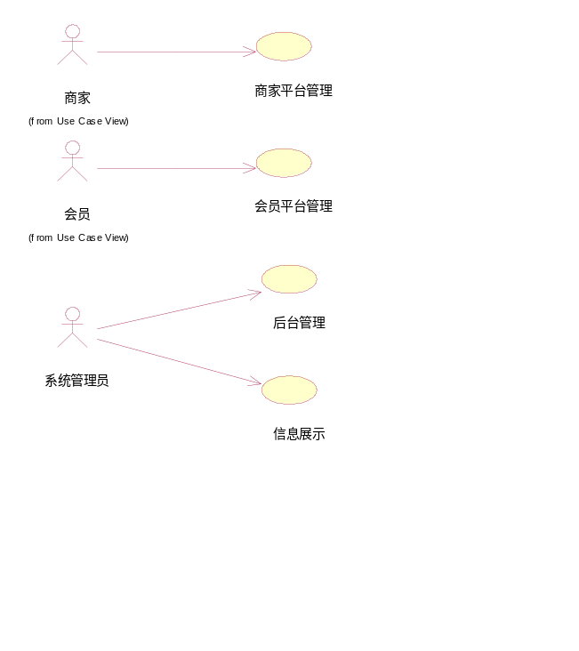
图1 七彩云会员刷卡积分系统关键用例图

商家平台管理
使用角色为商家，主要业务包括商家加盟、商家账号管理、商家配置管理、商家登录管理、商家会员管理、站内消息管理等。

会员平台管理
使用角色为会员，主要业务包括会员登录、个人账户管理、积分查询管理、消费记录查询、商家点评、需求登记登记。

后台管理
使用角色为管理员，主要业务包括商家入盟审核、商家管理、会员管理、会员点评管理、站内消息管理、会员消费管理、广告位管理、基础信息维护等，具体操作包括新增、删除、修改、查询等。

信息展示
使用角色为所有系统人员，主要包括行业信息展示、商家展示、联盟新闻、站内搜索。

层次结构
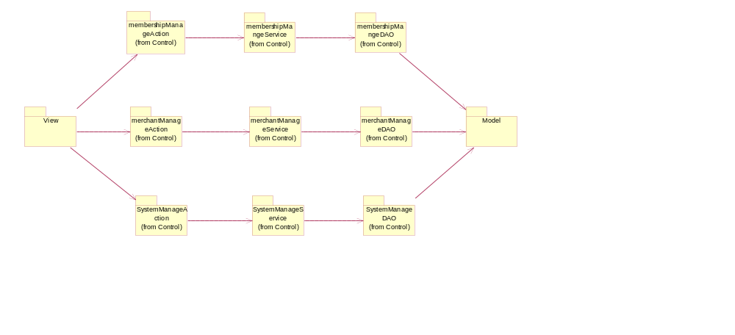
图2 系统层次结构图

逻辑视图

概述
说明构架的逻辑视图。该视图说明了最为重要的类、它们在服务包和子系统中的组织形式以及将这些子系统组织为层的方式。另外还说明了最为重要的用例实现（例如，构架的动态方面）。为了说明在构架方面具有重要意义的类、子系统、包和层的相互关系，可能会在逻辑视图中包含类图。
七彩云会员刷卡积分系统的逻辑视图由五层组成：

- 视图层
  - 用户与系统交互的层面

- 用户服务层（Action）
  - 视图层与系统交互的层面

- 商业服务层（Service）
  - 响应用户操作，组织和管理系统的正常运行，通常包含在用例分析中产生的控制类。

- 数据服务层（DAO）
  - 内部数据结构、外部数据存取。

- 数据模型层（Model）
  - 内部数据结构、外部数据结构，系统采用相关ORM设计实施数据模型。

视图层
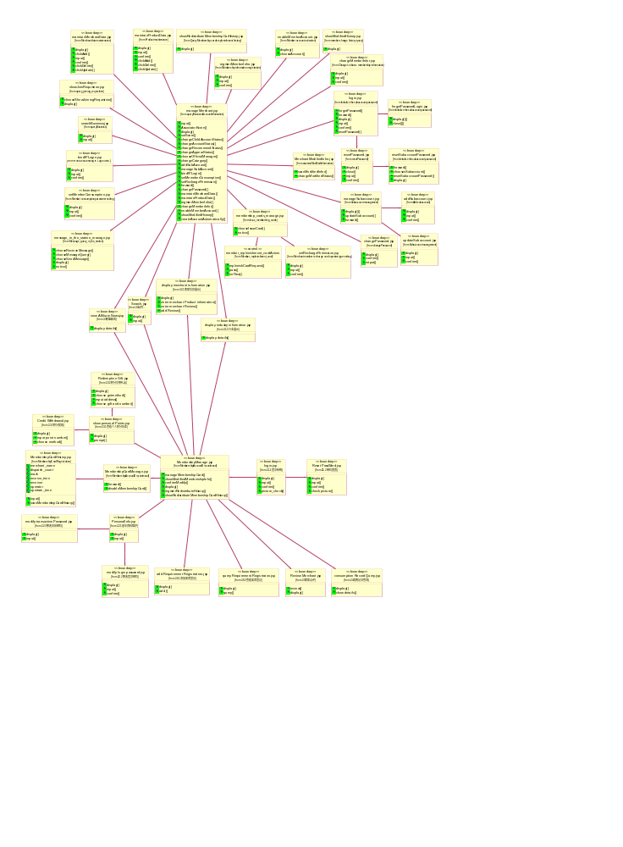
图3 视图层边界类图

用户服务层
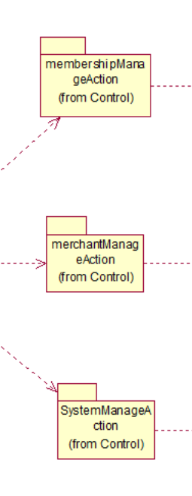
图4 用户服务层包图

Package membershipManageAction
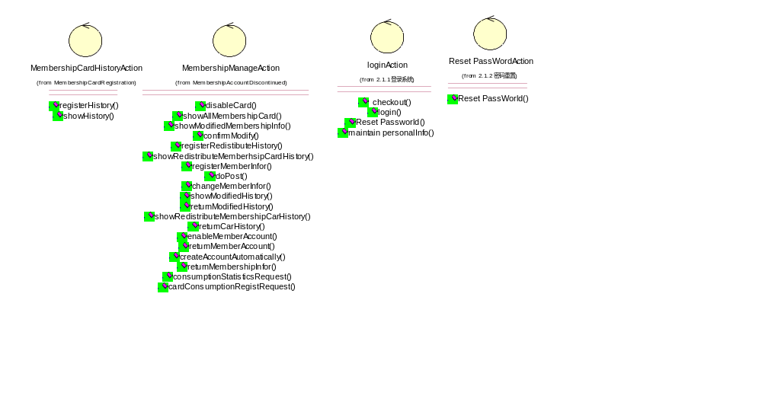
图5 会员管理Action

Package merchantManageAction
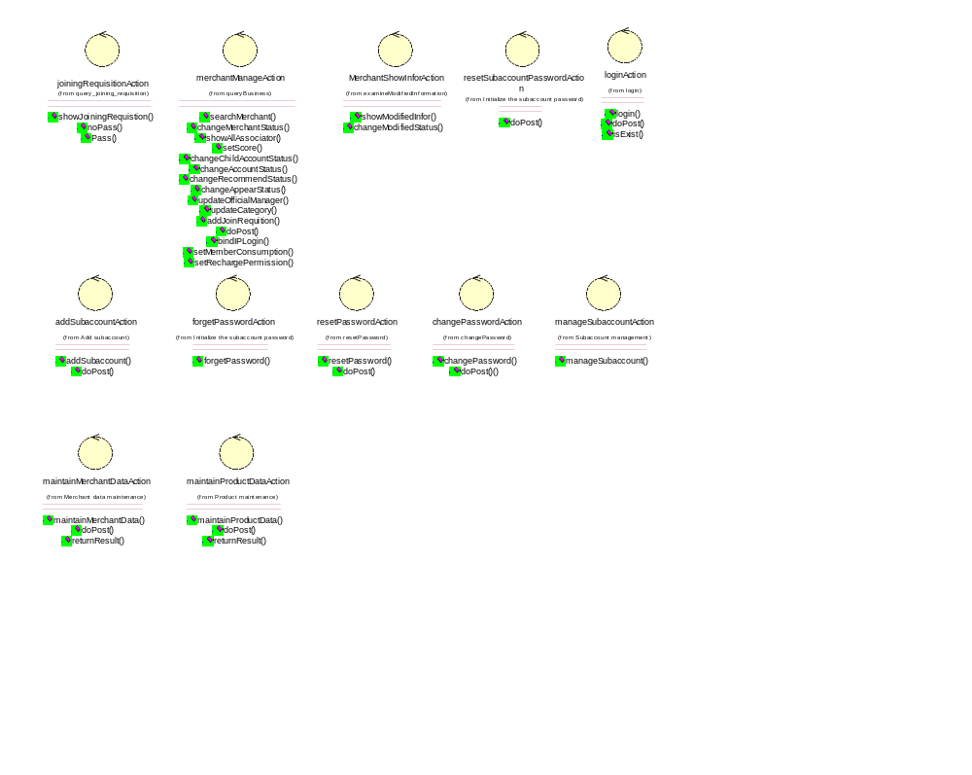
图6 商家管理Action

Package SystemManageAction
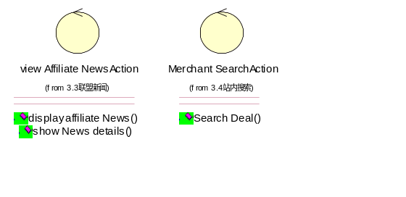
图7 系统其他业务Action

商业服务层
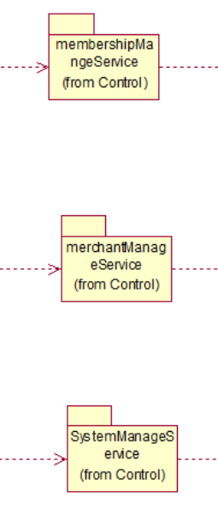
图8 商业服务层包图

Package membershipManageService
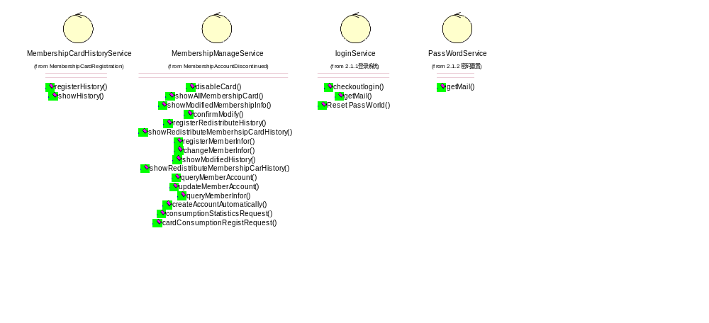
图9 会员管理Service

Package merchantManageService
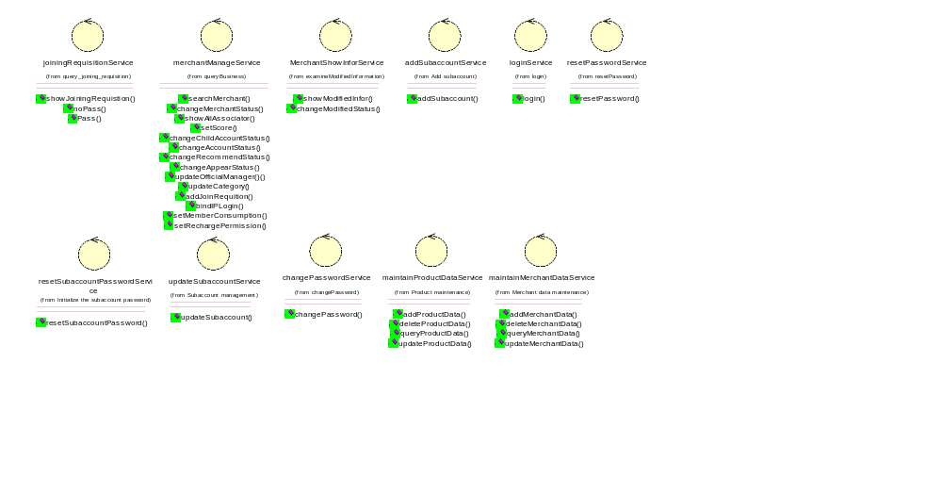
图10 商家管理Service

Package SystemManageService
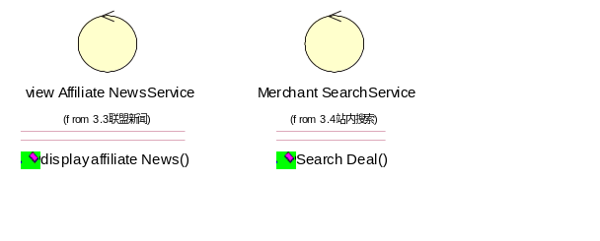
图11 系统其他业务Service

数据服务层
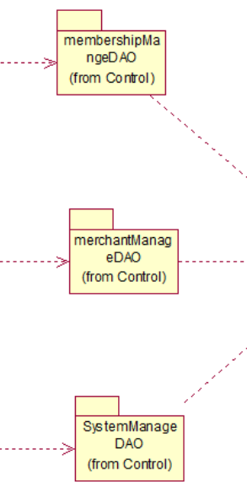
图12 数据服务层包图

Package membershipManageDAO
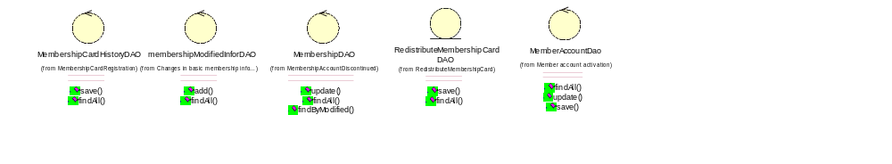
图13 会员管理DAO

Package merchantManageDAO
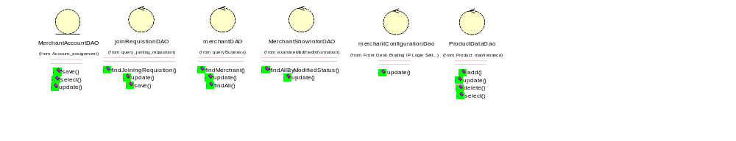
图14 商家管理DAO

Package SystemManageDAO
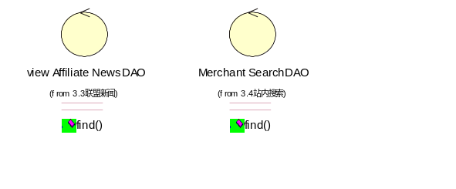
图15 系统其他业务DAO

数据模型层
参见数据视图。

数据视图
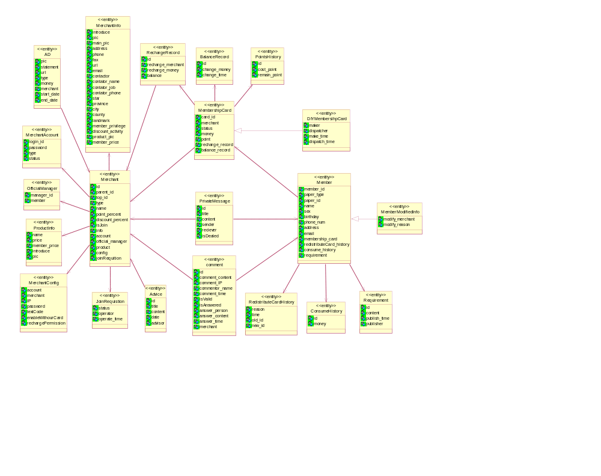
图16 数据视图

部署视图
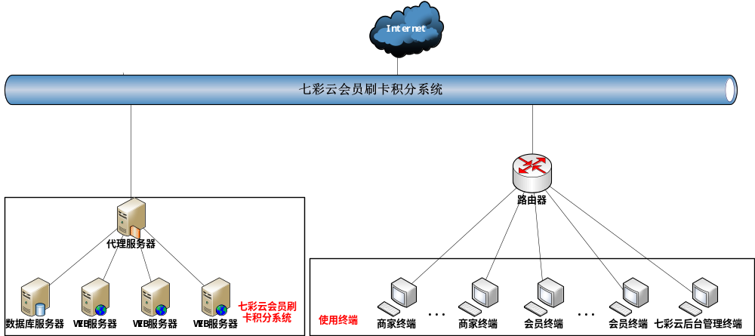图17 部署视图

